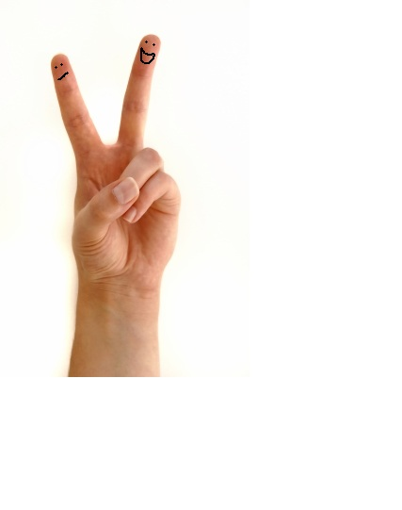

Photo libre de droit : http://www.freedigitalphotos.net

Nom : _______________________________________________________________

Date : _______________________

Français écriture – science et technologie
3e cycle du primaire
CSSMI – 2012

Ton corps comprend de nombreux organes (cœur, cerveau, estomac, poumon, yeux, etc.) et membres (mains, pieds, genoux, dos, épaules, etc.).

Imagine qu’une de ces parties puisse parler et raconter ses impressions.

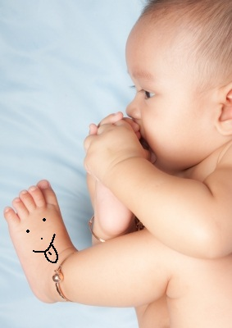
Qu’aurait-elle à raconter?

Ton projet : Te mettre à la place d’une partie de ton corps et raconter un moment précis.

Imagine la réaction d’un doigt face à une brûlure, une oreille qui subit une musique trop forte et mauvaise lors d’une fête, la langue qui goûte des aliments dans un brunch ou encore un pied nu qui marche dans la forêt.

Ces parties en auraient des choses à dire!

Ton histoire

- Tu dois choisir la partie du corps qui sera la narratrice de ton récit (organe ou membre.)
Dans ton histoire, la partie choisie doit vivre un événement (élément déclencheur) particulier.

- Tu dois donc raconter l’histoire de cet événement.
Événement (élément déclencheur)
Ce que pense et fait cette partie (péripéties)
Comment la partie s’en sort face à cet événement (dénouement et situation finale)

- Il devra y avoir 2 ou 3 péripéties dans ton histoire.

- Il doit y avoir au moins 1 véritable notion scientifique que tu as apprise durant le projet sur le corps humain.

Titre : ___________________________________

Prends le temps de trouver un événement original, inspire-toi de ton quotidien, des situations qui font rire.

Note tes idées

- Décris la partie de ton corps qui parle.
__________________________________________________________________________________________________________________________________________________________________________

- Décris ce que fait la partie avant que ne survienne l’événement.
__________________________________________________________________________________________________________________________________________________________________________

- Raconte l’événement déclencheur.
__________________________________________________________________________________________________________________________________________________________________________

- Raconte les péripéties qui surviennent durant l’événement.
__________________________________________________________________________________________________________________________________________________________________________

__________________________________________________________________________________________________________________________________________________________________________

__________________________________________________________________________________________________________________________________________________________________________

- Explique la notion scientifique que tu inclues dans ton histoire.
__________________________________________________________________________________________________________________________________________________________________________

- Raconte comment se termine ton histoire.
__________________________________________________________________________________________________________________________________________________________________________

RÉVISION

- Pertinence et suffisance des idées
□ J’ai décrit mon personnage principal (partie de l’anatomie).
□ J’ai décrit ce que fait le personnage principal avant l’événement déclencheur.
□ J’ai expliqué l’événement déclencheur.
□ J’ai raconté les péripéties qui surviennent.
□ J’ai terminé mon histoire en expliquant comment s’en sort le personnage.

- Organisation du texte
□ J’ai présenté mes idées dans un ordre logique.
□ J’ai utilisé des mots liens pour relier les phrases, quand cela était nécessaire.
□ J’ai utilisé correctement les pronoms (ex. il ou elle);il est facile de savoir de qui ou de quoi
il s’agit.
□ J’ai découpé mon texte en paragraphes.

CORRECTION

- Syntaxe et ponctuation (. , ? !)
□ J’ai bien construit mes phrases : il ne manque pas de mots et ils sont placés dans le bon ordre.
□ J’ai commencé chaque phrase par une majuscule et je l’ai terminé par un point.
□ J’ai utilisé des virgules dans les énumérations.

- Vocabulaire
□ J’ai employé des mots précis et variés.
□ J’ai utilisé des synonymes et des pronoms pour éviter les répétitions inutiles.

- Orthographe
□ J’ai orthographié correctement les mots appris.
□ J’ai cherché dans le dictionnaire l’orthographe des mots plus difficiles.
□ J’ai effectué les accords dans le groupe du nom (marques du féminin et du pluriel).
□ J’ai effectué les accords dans le groupe du verbe.

